Miércoles
10
de Marzo

Sexto de Primaria
Formación Cívica y Ética

Grandes desafíos en la convivencia

Aprendizaje esperado: Analiza los desafíos para la convivencia y el bienestar que afrontan los distintos grupos sociales, como el deterioro del medio ambiente, la desigualdad de género, los distintos tipos de violencia y el racismo en su comunidad, entidad, país y mundo.

Énfasis: Analiza los desafíos que enfrenta la humanidad entre ellos el deterioro del ambiente, el racismo y la desigualdad económica.

¿Qué vamos a aprender?

Aprenderas a analizar los desafios que enfrenta la humannidad entre ellos el deterioro del ambiente, el racismo y la desigualdad económica.

¿Qué hacemos?

Realiza esta actividad con un crucigrama.

Inicia con las palabras verticales, revisa la descripción y menciona la palabra que corresponda.

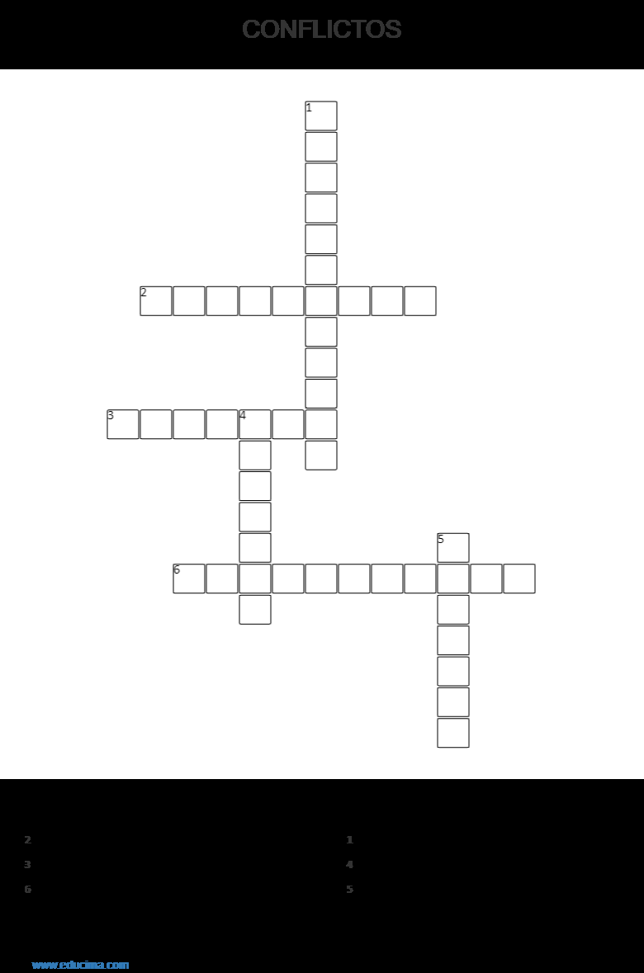

Vamos con la Número 1.

“Disposición para cambiar la idea que en un principio teníamos”

Recuerda que hablamos de entrenar nuestra mente, de ser flexibles para poder cambiar de idea, entonces la palabra es: FLEXIBILIDAD.

Vamos con la número 2.

“Es importante que una tercera persona o autoridad sea _________ del proceso de resolución del conflicto”

Esa persona nos ayuda a conciliar o incluso dar una solución y es TESTIGO.

Va la número 3 vertical.

“Hablar de nuestras diferencias, expresar lo que sentimos y escuchar lo que la otra persona también siente y piensa”

Efectívamente, se trata del ¡Diálogo! Un elemento muy importante para resolver los conflictos de manera pacífica.

“Desacuerdo entre dos o más personas porque sus intereses, opiniones, acciones, pensamientos o deseos no son iguales”

Veamos la número 4.

La palabra en esa horizontal es el CONFLICTO. Esa estuvo muy sencilla.

Vamos con el número 5.

“Ponernos en los zapatos de otras personas”

Es una palabra muy importante que ha sido parte de nuestras clases de Formación Cívica y Ética, y es EMPATÍA.

Siguiente y última, la número 6.

“Es un proceso donde las partes involucradas intercambian información y compromisos a fin de llegar a una meta común”

La palabra es: NEGOCIACIÓN

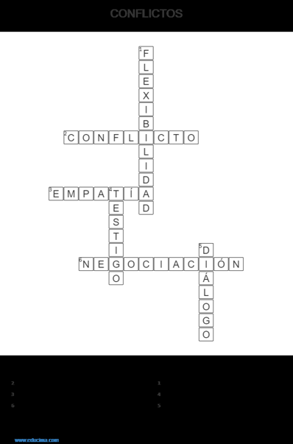

Recuerda que nada de esto sirve si no lo pones en práctica. En la sesión de hoy verás algunos tipos de conflictos que existen y se generan entre algunos grupos sociales. Recuerda tener a la mano hojas de papel, un cuaderno o una libreta, lápices o crayolas de colores, y un lápiz o pluma para escribir lo que te parezca relevante o interesante de la clase del día de hoy. También toma en cuenta que en esta sesión puedes emplear el libro de texto de Formación Cívica y Ética, Sexto Grado, en las páginas 97 y 98.

Vas a realizar un ejercicio, observa las siguientes imágenes, también observa una columna de opciones donde irás seleccionando la opción a la que crees que pertenece la imagen.

Primera imagen.
Las opciones son:
Violencia.
Desigualdad económica y social.
Deterioro de la convivencia.
Pobreza.
Deterioro del medio ambiente.
Racismo.

¿Cuál es la opción correcta?

La imagen es una flor medio marchita, piensa entonces que puede ser la opción E, deterioro del medio ambiente.

Siguiente imagen. Considera que son las mismas opciones, ¿Qué observas?

Parece que es una persona pidiendo dinero, se ve muy necesitada. Es la opción D) pobreza.
Siguiente imagen. ¿Qué observas?

Son dos niñas, una se ve triste y con la ropa rota y la otra, se ve tranquila y con ropa nueva.

Es la opción B) Desigualdad económica y social.

Puedes distinguir las diferencias de clase social entre una niña y otra.

Vamos con la siguiente imagen.

Parece ser que es un ladrón con la cara tapada que va huyendo de un atraco con su costal. Pudiera ser la opción C) deterioro de la convivencia, porque en lugar de convivir en un ambiente de paz y armonía, muchas veces desafortunadamente hay que tener cuidado y enfrentarnos a este tipo de situaciones de robo.

Es una situación complicada, resultado de violencias llamadas “estructurales”, como la falta de acceso a la educación, la pobreza extrema, el desempleo, entre varias más. Factores que no permiten que esta convivencia sana y pacífica se desarrolle dentro de nuestra sociedad.

Pasa a la siguiente imagen:

Esa niña se ve que está diciendo cosas muy feas. Puede ser la opción A) Violencia. Recuerda que no sólo los golpes son violencia, sino también cuando ofendemos o decimos cosas que no son agradables para los demás.

Eso es correcto, pasa ahora a la última imagen.

Esta es más sencilla de escoger porque ya es nuestra última opción F) racismo. Parece que ese niño no quiere jugar con el otro por su color de piel, ese es un conflicto muy delicado.

Todos estos conflictos que acabas de observar son difíciles, pero si dejas de verlos como problemas sin solución y los ves como desafíos, los podrás transformar y resolver.

A lo largo de tu vida vas a experimentar muy diversas situaciones en las que necesitarás pensar creativamente para identificar las causas y poder resolver los conflictos.

Son retos personales o sociales, lo son incluso del gobierno, ya que para que una sociedad marche en buenos términos de derechos humanos, el Gobierno y sus políticas, deben ser un ejemplo a seguir. Los gobiernos tienen la obligación de apoyar a que nuestros derechos humanos se cumplan.

Ahora reflexiona sobre otro aspecto importante. Sabías que se han hecho algunos experimentos sociales en donde ponen a algunas los niñas y niños a elegir entre un muñeco con aspecto caucasico y otro de aspecto afrodescendiente, para ver cuál prefieren. La mayoría elige al muñeco con aspecto caucasico. ¿Por qué crees que eligan esto?

Algunas de las razones por las que nace la percepción de que lo blanco es bueno y lo oscuro es malo, es por las campañas de los medios de comunicación, las grandes marcas comerciales y los estereotipos culturales, entre otros aspectos que han llevado a las niñas y niños como los de esos experimentos sociales a rechazar, o peor aún, a desconocer sus propias características, ignorando que todas las niñas y todos los niños tienen características bellas, únicas y especiales, cada ser humano lo es.

Considera que los rasgos físicos no se relacionan con la bondad o maldad, con las capacidades, posibilidades, o ningún otro aspecto. Ningún color de piel determina cómo nos comportamos, lo valiosos que somos, nuestras habilidades o las personas en las que nos convertiremos.

Lo cierto es que el RACISMO es un conflicto que debemos enfrentar como sociedad y aprender de ello.

“El racismo es la ideología que defiende la superioridad de unas personas frente a otras, con base en el color de la piel y los rasgos físicos”

Recuerda que todos y todas tenemos los mismos derechos y merecemos que se nos trate con respeto a nuestra dignidad, eso quiere decir que, independientemente de nuestras características físicas, de nuestro idioma, religión, género, nacionalidad o cualquier otra característica, tenemos derecho a acceder a vidas libres de violencia y al bienestar que procuran los derechos humanos.

¿Por qué crees que este tipo de conflictos son un desafío para la humanidad? Porque son conflictos que nos corresponde resolver a toda la sociedad en general. No es un conflicto de dos personas, es un conflicto social y en conjunto, debemos buscar soluciones.

Si cada quien ponemos de nuestra parte, entonces contribuimos a combatir todo tipo de discriminación y por supuesto, defender los derechos de todas y todos. ¿Qué estrategia crees que podemos aplicar en esta situación?

Una buena estrategia es justo lo que estamos haciendo ahorita, hablar sobre este tipo de situaciones y no evitarlas en nuestras conversaciones.

Es muy importante que aprendamos de estos temas. Educarnos a favor de los derechos humanos y la cultura de paz es una buena estrategia.

Las estrategias constructivas son formas de actuar que se han pensado con detenimiento, para resolver los conflictos cotidianos de manera que no sólo no dañen a los involucrados, sino que, además, el resultado sea un avance para todos, por eso se dice que los conflictos pueden ser experiencias transformadoras de vida.
Ahora consultar tu libro de texto en la página 97 y 98, ahí nos presentan algunas situaciones sobre la desigualdad económica. Revisa y reflexiona sobre su contenido.

https://libros.conaliteg.gob.mx/20/P6FCA.htm#page/97
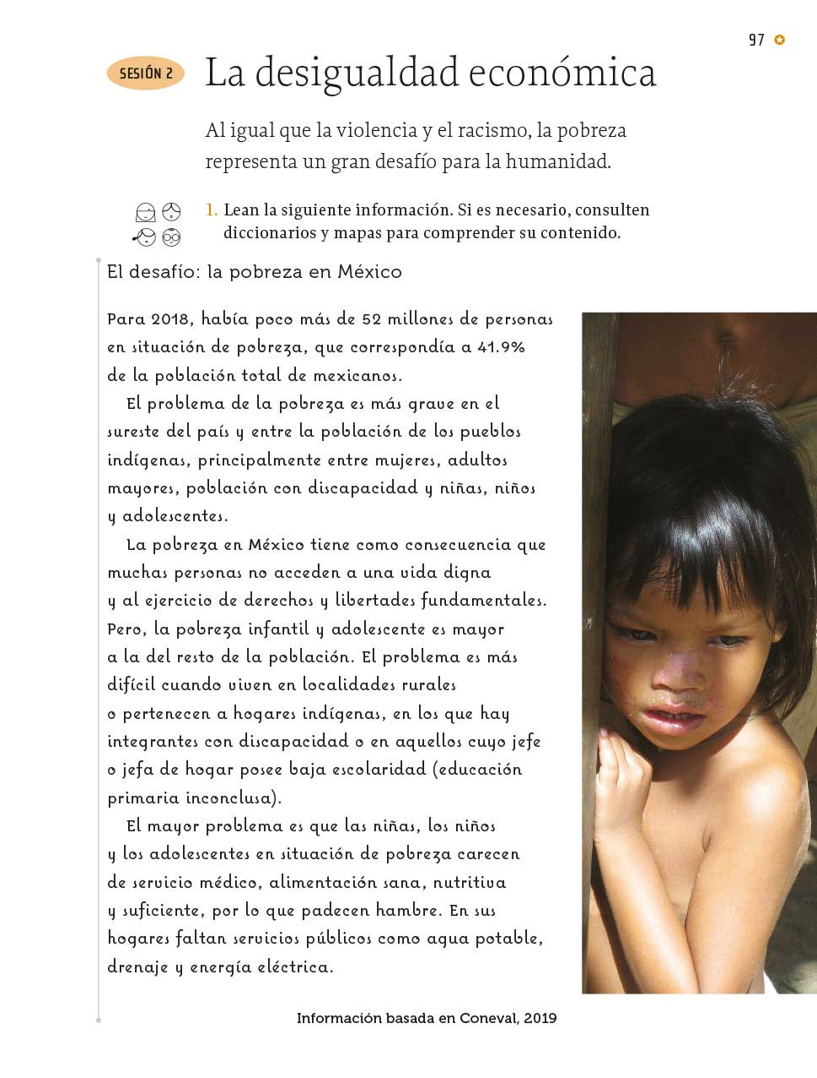

https://libros.conaliteg.gob.mx/20/P6FCA.htm#page/97

https://libros.conaliteg.gob.mx/20/P6FCA.htm#page/97
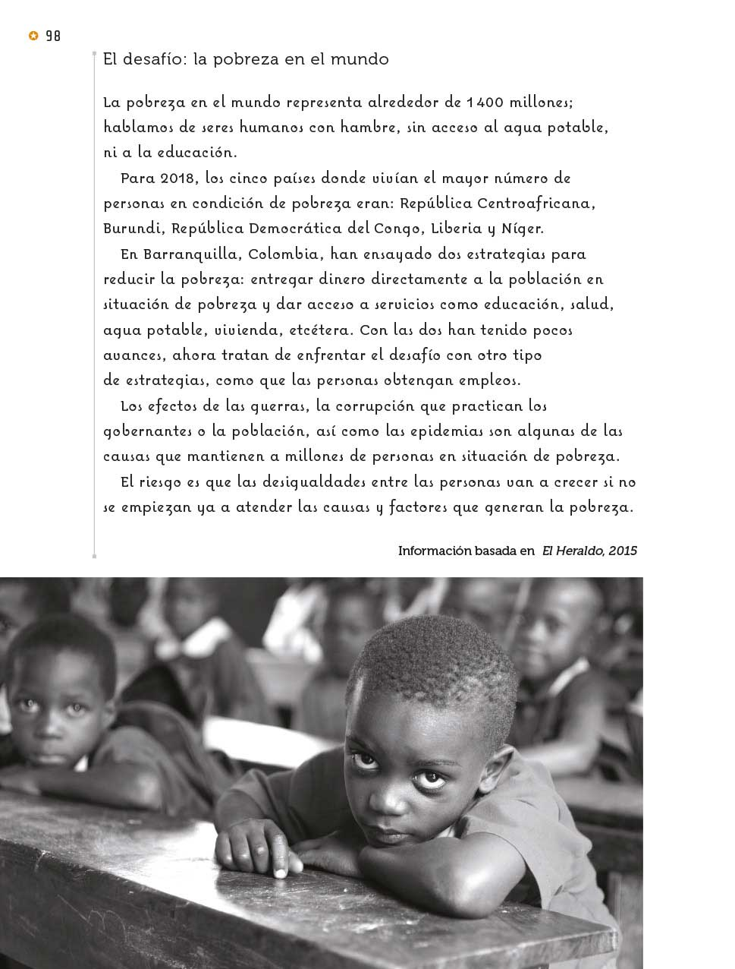

https://libros.conaliteg.gob.mx/20/P6FCA.htm#page/98

¡Es una información impactante!

Ese es el objetivo de las clases de Formación Cívica y Ética. Detenernos en lo que escuchamos y leemos.

¿Por qué la pobreza es un desafío? Porque hay población que no tiene las posibilidades de acceder a servicios básicos o incluso a satisfacer sus necesidades básicas, esa no es una vida digna, este es un desafío al que debemos darle mucha importancia.

Hay muchas historias de vida de las que podemos aprender, observar las desigualdades sociales y procurar evitarlas. Observa el siguiente video, del minuto 0:00 al 2:10.

- Video. Informe Desigualdades en México 2018. Dos historias de vida.
https://youtu.be/GF92dkoN2XM

Observa cómo María y Matilde tuvieron oportunidades diferentes como en los textos que leíste. Puedes darte cuenta que es un conflicto no tan sencillo como los que habías visto las sesiones pasadas.

Estas son situaciones que debemos concientizar y buscar estrategias entre todos y todas.

¿Qué estrategias propondrías para afrontar este desafío?

Tal vez se debe buscar que se abran más escuelas donde todas y todos podamos estudiar y acceder a la educación, que se sepa que todas las niñas pueden ir a la escuela y a la universidad, también generar más empleos para que las personas en situación de pobreza puedan acceder a ellos.

También asegurar que en comunidades como en la que vive María existan todos los servicios necesarios para cubrir las necesidades de la población.

Todo esto es parte de una construcción de la sociedad y el gobierno, pero también nosotras y nosotros podemos cooperar y ayudar a quienes lo necesitan.

Puedes elegir uno de los dos desafíos que viste en la sesión de hoy, y de acuerdo con ese reto debes realizar un cartel en donde muestres tu postura y propongas estrategias para aminorar esa situación, al concluir puedes compartir con tus familiares cómo quedó tu cartel.

Mientras trabajas puedes escuchar “LA CANCIÓN DE LOS DERECHOS”

- Video. La canción de los derechos.
https://www.youtube.com/watch?v=BENG4HdElVo

Como dice esta canción, ¡Nacemos libres, nacemos iguales, tenemos derechos universales!

¿Cómo ha quedado tu cartel?

Un cartel puede mostrar manos de diferentes tonos de piel que piden acabar con el racismo, además puede decir “Todos somos iguales” porque todos somos seres humanos y nunca nos hará mejores o peores si somos de algún color de piel en específico. ¡Así como nacimos, somos únicos y especiales!

Otro cartel puede mostrar algo acerca de la pobreza, con una balanza en donde se encuentran dos personas en desigualdad económica, y puede decir “Más oportunidades”.

Con esta actividad has podido entender que ante este tipo de desafíos debes buscar las mejores estrategias y promover que entre todos y todas hagamos la diferencia, trabajando en conjunto: Familias, sociedad en general y gobierno.

Como pudiste observar, existen conflictos que enfrentan diferentes grupos sociales y que representan un desafío para la humanidad, es decir, entre todos y todas debemos buscar soluciones para disminuir este tipo de situaciones.

Y también que, como seres humanos y seres sociales, a menudo tenemos conflictos, porque se ha creído, erróneamente, que nuestro origen étnico, color de piel, edad, género, ocupación, lugar de residencia o de nacimiento, entre otras características son razones para vivir mejor o peor.

Claro, como el caso del racismo y la desigualdad económica, porque, aunque son desafíos complicados debemos hacer que las voces de una parte de las personas del mundo se escuchen en igualdad.

Ante los conflictos busquemos generar puentes de diálogo y reconocimiento mutuo, participemos conjuntamente de las soluciones como personas, familia y sociedad.

El Reto de Hoy:

Presenta tu cartel a alguien cercano y platícale respecto de lo que se puede hacer para tratar a las personas en igualdad, independientemente de su condición social, económica y cultural.

Si te es posible, consulta otros libros o materiales para saber más.

¡Buen trabajo!

Gracias por tu esfuerzo.

Para saber más:
Lecturas

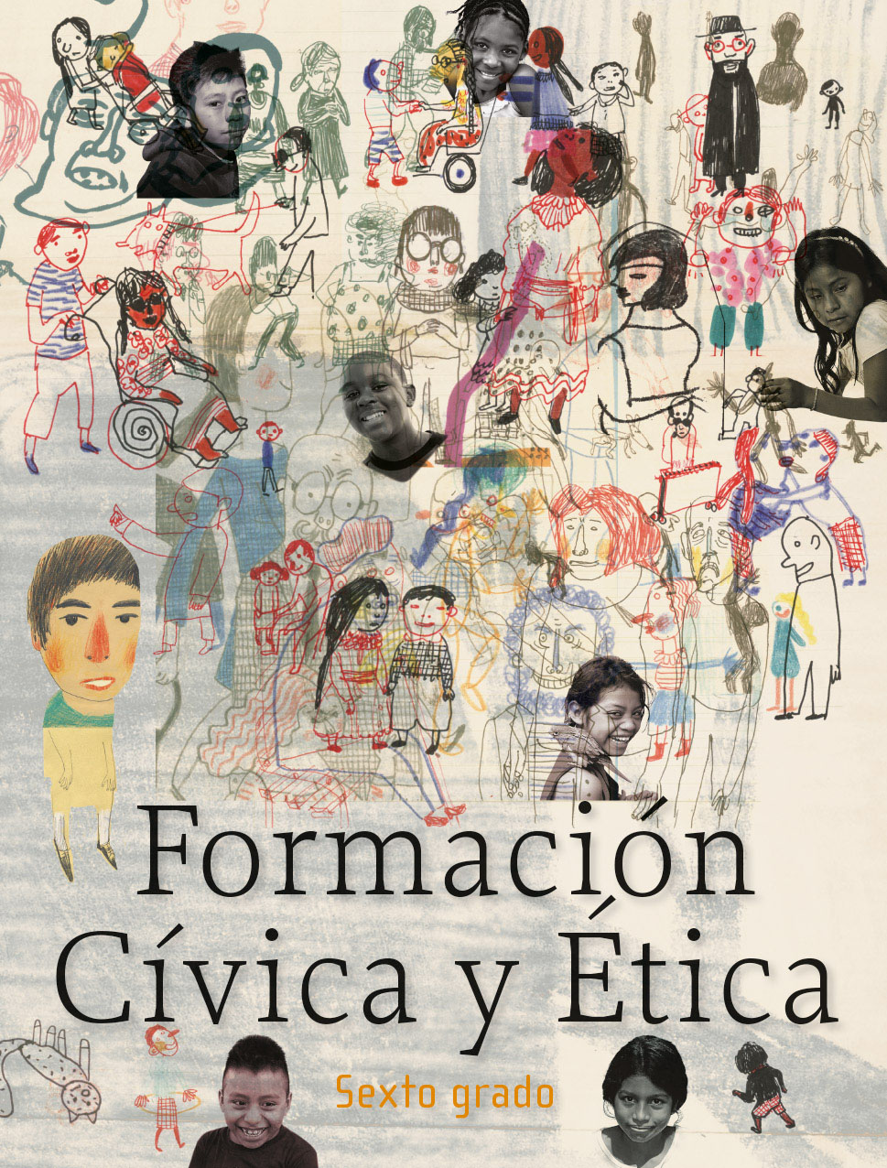
https://libros.conaliteg.gob.mx/20/P6FCA.htm

